НОД по лепке в старшей (разновозрастной) группе
«Цветок в горшке»

Цель: создание социальной ситуации развития посредством лепки «Цветок в горшке»
Задачи:создать условия для закрепления умения лепить предметы или их части круглой, овальной, дискообразной формы;учить передавать характерные особенности строения и окраски цветка;упражнять использовать стеку для придания пышности цветку, делать надрезы на листочках;развивать творческие способности, усидчивость, аккуратность, доводить начатое до конца;воспитывать интерес к живой природе.
Методы и приемы: наглядный, словесный, практический
Материал: пластилин разного цвета, стеки, доски для лепки, салфетки, живой цветок - фиалка.
Ход НОД:
Воспитатель: Ребята, скажите, у вас дома растут комнатные растения?
Воспитатель: А для чего люди разводят комнатные растения?
Воспитатель: Все верно ребята, а какие комнатные растения растут у нас в группе?
Воспитатель: Как вы уже поняли, комнатные растения бывают цветущие и не цветущие. Я предлагаю слепить очень красивый цветок - фиалку. Фиалка – это цветущее комнатное растение. Давайте ее хорошенько рассмотрим. Какие цветы у фиалки?
Воспитатель: А какие они по цвету?.
Воспитатель: Правильно, у нашей фиалки розовые цветки с желтыми серединками. А еще у фиалки могут быть белые или фиолетовые цветки. Что есть еще у фиалки?
Воспитатель:Какие листья у фиалки?
Воспитатель:Какие стебли у фиалки?
Воспитатель: Чтобы наша фиалка так красиво цвела, за ней необходимо ухаживать. Давайте вспомним, как это нужно делать?
Воспитатель: Где живет наша фиалка?.
Воспитатель: Растения чувствуют доброту и ласку. К доброму человеку растения тянутся, они его не боятся. Давайте немного отдохнем.
Физкультминутка «Незабудки».
Под окошком у Анютки Руки согнуть в локтях, кисти рук перед собой
Распустились незабудки. пальцы обеих рук собраны в щепоть,
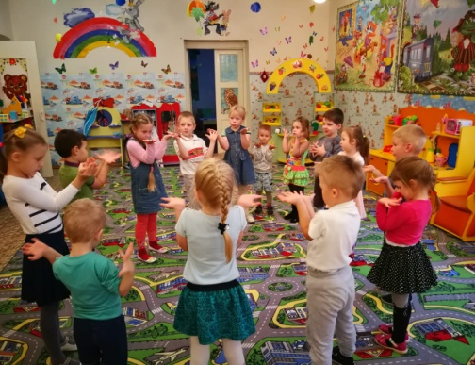
На цветочках-лепесточках - раскрыть кисти, растопырить пальчики-
Неба синие кусочки, лепестки в стороны.
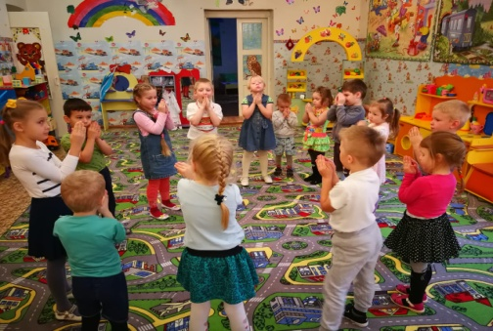
Серединки-донышки - Соединить пальцы обеих рук, округлить.
Маленькие солнышки.
Пролетала пчелка, Короткие взмахи руками-крылышками.
Золотая челка,
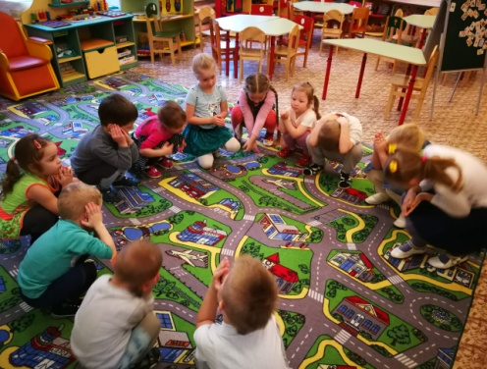
Села на цветок: Присесть, руки положить на колени,
- Ну-ка, где медок? покрутить головой вправо-влево.
Выглянуло солнце, Встать, согнуть руки в локтях и высоко
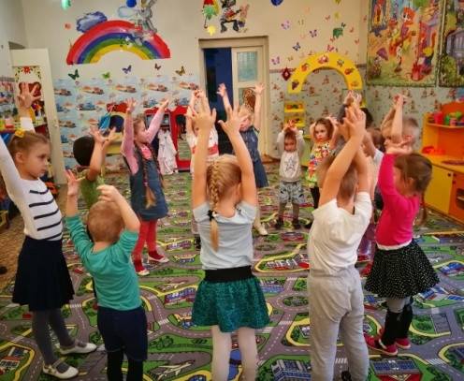
Разогрело донце, поднять их, пальчики-лучики растопырить.
Медок сварило - Круговые движения правой рукой.
Пчелку накормило. Короткие взмахи руками-крылышками.
А Анютка – быстроножка Легкий бег.
Все увидела в окошко. Покрутить головой вправо-влево.
Воспитатель: Ребята в первую очередь нужно слепить горшок. Из коричневого пластилина, скатаем шар, делаем в нем углубление, и вытягиваем края. Для листьев, отщипываем небольшие кусочки зеленого пластилина, скатываем в шарики, расплющиваем каждый шарик. Далее стекой выдавливаем на поверхности листиков прожилки. Берем розовый или фиолетовый пластилин, отщипываем пять маленьких порции, начинаем формировать плоские лепестки. Затем объединяем их в одно изделие, располагая внахлест. В серединку полученного цветочка вкладываем желтую точку.
Воспитатель: Ребята давайте перед работой разомнем наши пальчики
Пальчиковая гимнастика «Цветок».
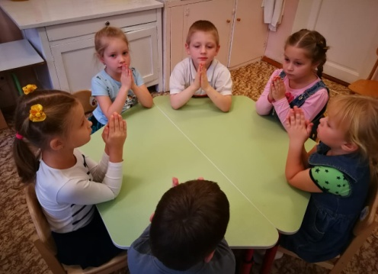
Вырос высокий цветок на поляне, Руки в вертикальном положении ладони
Прижаты друг к другу, округлить пальцы
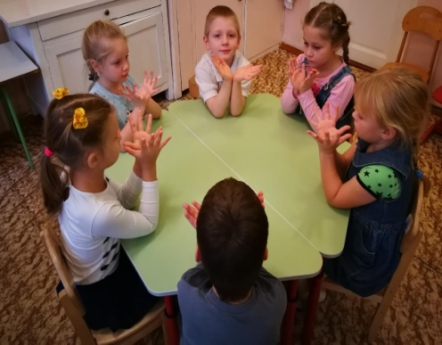
Утром весенним раскрыл лепестки. Развести пальчики в стороны.
Всем лепесткам красоту и питанье Ритмичное движение пальцами
Вместе - врозь.
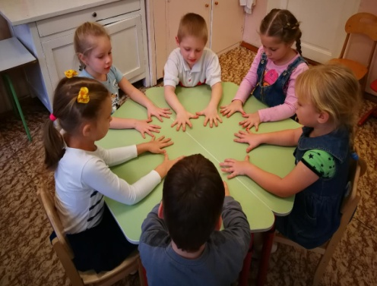
Дружно дают под землей корешки. Положить ладони тыльной стороной на
стол, пальцы развести.
А теперь приступаем к работе.
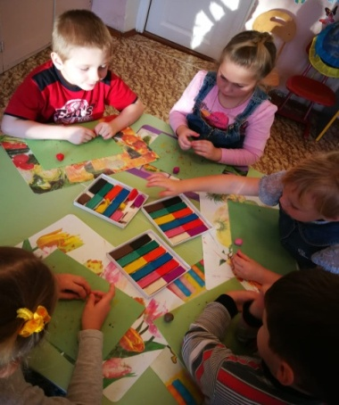
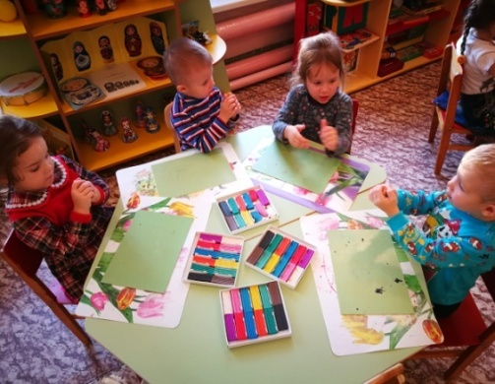
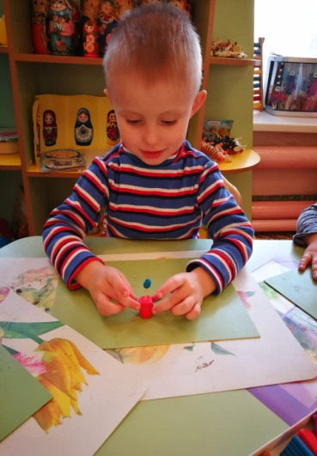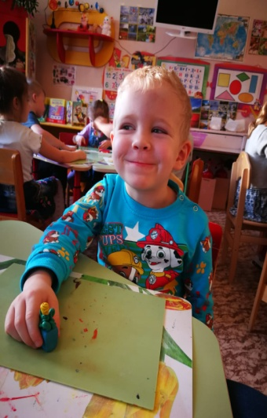
Подведение итогов: Рассматривание цветов, выставка детских работ

